PERANCANGAN DAN IMPLEMENTASI WEBSITE

PORTFOLIO ONE PAGE BERBASIS CODEIGNITER 4 DENGAN

SISTEM ADMIN PANEL UNTUK PORTFOLIO DAN BISNIS DIGITAL
DI CV. KAWATAMA SINERGI
disusun untuk memenuhi salah satu persyaratan kelulusan di SMK Negeri 2 Cimahi
Tahun Pelajaran 2025/2026


⁸

QAILLA JULYA AGNIA SUPRATMAN
102306382

XII PENGEMBANGAN PRANGKAT LUNAK DAN GIM

PEMERINTAH DAERAH PROVINSI JAWA BARAT DINAS PENDIDIKAN

CABANG DINAS PENDIDIKAN WILAYAH VII

SEKOLAH MENENGAH KEJURUAN NEGERI 2 CIMAHI

JL. Kamarung, Km 1,5 No. 69, Kel. Citereup, Kec. Cimahi Utara,

Kota Cimahi 40512

2025

Daftar Pustaka

[1] Bootstrap Team. 2024. Bootstarp Documentation. Retrieved from https://getbotstrap.com
[2] CodeIgniter Foundation. 2024. CodeIgniter 4 User Guide. Retrieved from https://codeigniter.com/user_guide
[3] Laragon. 2024. Laragon – Portabel, Isolated, Fast & Powerful Universal Development Environment for PHP, Node.js, Python, Java, Go, Ruby. Retrieved from https://laragon.org
[4] Nugroho, A. 2021. CodeIgniter 4: Panduan Praktis Membuat Aplikasi Web Framework PHP Modern. Elex Media Komputindo.
[5] O’ Reilly ,T. 2020. Modern Web Development with HTML 5, CSS3, and JavaScript. O’Reilly Media.
[6] pressman, R. S. 2019. Software Engineering: A Practitioner’s Approach (8th ed.). McGraw–Hill Education.
[7] Raharjo, B. 2020. Pemograman Web Dinamis Menggunakan PHP, Mysql. Informatika Bandung.
[8] Sutanta, E. 2018. Basis Data dalam Tinjau Konseptual. Andi Publisher.
[9] Wijaya, H., Siregar, D. 2022. Perancangan Website PortofolioMenggunakan Framework CodeIgniter 4, Bootstrap 5. Jurnal Teknologi Informasi dan Komputer (JTIK), 10(2), 115-123.
[10] W3Schools. 2025. HTML, CSS, and JavaScript Tutorials. Retrieved from https://www.w3schools.com

Perancangan dan Implementasi Website Portfolio One Page Berbasis

CodeIgniter 4 dengan Sistem Admin Panel Untuk Portfolio dan Bisnis Digital

(Studi Kasus: User Interface, Admin Panel, dan Pengujian Sistem)
Qailla Julya Agnia Supratman

XII PENGEMBANGAN PRANGKAT LUNAK DAN GIM
qaillaagnia@gmail.com

Abstrak

Website portfolio merupakan media penting untuk memperkenalkan identitas diri, kemampuan, dan hasil karya seseorang secara digital. Penelitian ini membahas perancangan dan inplementasi website portfolio one page berbasis codeIgniter 4 yang dilengkapi dengan admin panel untuk mengelola konten portfolio serta aktivitas bisnis digital. Website ini tidak hanya menampilkan data diri, keahlian, dan proyek pribadi, tetpi juga mengintegrasikan elemen hobi dan bisnis, yitu kegiatan bermain roblox serta penjualan robux dan berbagi outfit avatar yang dimiliki. Metode mengembangan yang digunakan meliputi analisis kebutuhan, perancangan antarmuka pengguna (user interface), perancangan basis data, serta implementasi menggunakan framework CodeIgniter 4. Hasil dari penelitian ini adalah sebuah website portfolio interaktif yang mudah dikelola melalui admin panel, memiliki tampilan responsive, dan berfungsi ganda sebagai media promosi diri sekaligus sarana bisnis digital.
Kata Kunci: Portfolio, CodeIgniter 4, One Page Website, Admin Panel, Bisnis Digital, Roblox.

Abstract

A portfolio website is an essential medium for presenting personal identity, skills, and anchievements in the digital era.This study discusses the design and implementation of a one-page portfolio website using CodeIgniter 4, equipped with an admin panel system to manage portfolio content and digital business activities. The website showcases personal information, skills, and projects while integrating elements of honnies and business – specifically, playing Roblox,selling Robux and sharing owned avatar outfits. The development process includes requitremnet analusis , user interface design, databse design , and inplamentation using the CodeIgniter 4 framework. The final result is an admin panel, serving both as a sefl – promotion platform and a medium for digital business activities.
Keywords: Portfolio, CodeIgniter 4 One Page Website, Admin Panel, Digital Business, Roblox.

PENDAHULUAN
- Latar Belakang  Perkembangan teknologi informasi yang semakin pesat telah membaw perubahan besar dalam cara seseorang memperkenalkan diri, mempromosikan kemampuan, dan mengembangkan bisnis seara digital. Salah satu media yang banyak digunakan untuk tujuan tersebut adalah website portfolio. Melalui website portfolio, seseorang dapat menampilkan data diri, keahlian, pengalamn, serta hasil karya secara menarik dan professional.  Webiste poertfoli tidak hanya berdungsi sebagi media promosi diri, tetapi juga dapet dikembangkan sebagai sarana untuk menunjang aktivitas bisnis digital. Dalam lonteks dunia kerja kratif dan hiburan digital, platform seperti Roblox menjasi salah satu wadah bagi banyak pengguna untuk berkreasi sekaligus menghasilkan pendapatan. Aktivitas seperti menjual Robux dan berbagai inspirasi outit avatar dapat diadikan peluang bisnis digital yang menggabungkan hobi dengan nilai ekonomi.  Namun, banyak portfolio pribadi masih bersifat statis dikelola, terutama jka pemilik ingin menambahkan konten baru atau memperbarui informasi seara rutin. Oleh karena itu, dibutuhkan system dinamis dan mudah digunakn, seperti admn panel, agar penguna dapat mengelola data dan konten dengan lebih efesien tanpa harus mengubah kode secara manual.  Rumusan Masalah  Dalam pembuatan laporan Optimalisasi Antarmuka dengan menggunakan PHP, HTML & CSS, terdapat sejumlah menggunakan permasalahan yang perlu dipecahkan, antara lain:  Batasan Masalah  Adapun Batasan masalah pada laporan sebagai berikut:  - Analisis dilakukan pada aspek UI yang secara langsung memengaruhi pengalaman pengguna, seperti navigasi, tata letak, desain visual, dan responsivitas, tanpa membahas aspek teknis seperti infrastruktur server atau  backend.  - Penelitian ini hanya berfokus pada pengoptimalan antarmuka pengguna (UI) pada e-commerce berbasis web, tidak mencakup aplikasi mobile.  Tujuan  - Mengidentifikasi elemen antarmuka pengguna (UI) yang memiliki pengaruh signifikan terhadap pengalaman belanja pengguna pada e- commerce berbasis web.  METODE  Metode Pengembangan  Untuk mengoptimalkan UI (User Interface) pada platform e-commerce, ada berbagai metode dan pendekatan yang dapat diterapkan. Tujuannya adalah untuk meningkatkan kenyamanan pengguna saat berbelanja, meningkatkan angka konversi, dan menciptakan pengalaman yang memuaskan bagi pelanggan. Berikut ini adalah beberapa metode yang digunakan:  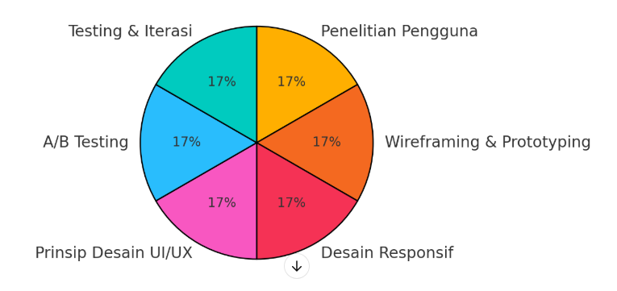  1. Penelitian Pengguna (User Research)  - Wawancara pengguna: Memahami kebutuhan, preferensi, dan kebiasaan pengguna.  - Survei: Mengumpulkan data kuantitatif dari calon atau pelanggan aktif.  - Persona: Membuat representasi fiktif dari target pengguna berdasarkan data nyata.  - Customer Journey Mapping: Memetakan langkah-langkah yang diambil pengguna saat menggunakan situs e-commerce untuk memahami pengalaman mereka.  2. Wireframing dan Prototyping  - Wireframe: Sketsa kasar dari layout UI untuk mengidentifikasi struktur dasar halaman.  - Prototyping: Membuat model interaktif dari UI untuk menguji fitur sebelum implementasi akhir.  - Tools populer: Figma, Adobe XD, Sketch.  3. Desain Responsif (Responsive Design)  - Memastikan UI dapat beradaptasi dengan berbagai perangkat (desktop, tablet, dan ponsel).  - Menggunakan framework seperti Bootstrap atau CSS Grid untuk desain responsif.  4. Prinsip Desain UI/UX yang Baik  - Desain minimalis: Hindari elemen yang tidak perlu untuk mengurangi distraksi.  - Hierarki visual: Gunakan ukuran, warna, dan posisi untuk menyoroti elemen penting seperti tombol CTA (Call-to-Action).  Rancangan Kerja  Gambar 2.1 Rancangan optimasi UI e-commerce ini terdiri dari proses iteratif yang dimulai dengan Penelitian Pengguna untuk memahami kebutuhan pengguna, diikuti oleh Wireframing & Prototyping untuk merancang dan menguji ide awal. Selanjutnya, dilakukan Desain Responsif untuk memastikan kompatibilitas di berbagai perangkat dan penerapan Prinsip Desain UI/UX agar antarmuka intuitif dan estetis. Proses dilanjutkan dengan A/B Testing untuk memilih desain terbaik, diikuti oleh Testing & Iterasi untuk menyempurnakan hasil berdasarkan umpan balik pengguna. Akhirnya, desain diluncurkan dan dipantau secara berkelanjutan untuk perbaikan lebih lanjut, memastikan pengalaman pengguna yang optimal.  Pengumpulan Material  Pengumpulan material dalam optimasi UI e-commerce meliputi elemen visual seperti gambar produk, ikon, dan logo, serta konten teks seperti deskripsi produk, tagline, dan informasi pendukung lainnya. Selain itu, data pengguna, seperti preferensi dan riwayat interaksi, juga dikumpulkan untuk memastikan desain yang relevan dan personal. Material teknologi seperti framework desain, plugin, dan referensi desain dari kompetitor turut dikumpulkan untuk mendukung proses pengembangan. Tahap ini bertujuan memastikan semua elemen yang diperlukan tersedia dan siap digunakan untuk menghasilkan UI yang fungsional, estetis, dan sesuai kebutuhan pengguna.  Timeline  Timeline Implementasi : | Untuk menjawab kebutuhan tersebut, dilakukan perancangan dan implementasi website portfolio one page berbais CodeIgniter 4, Framework Codeigniter 4 dipilih karena memiliki struktur yang ringan, fleksibel, serta mendukung konsep Model-View-Controller (MVC) yang memudahkan pengembang system terorgabisir. Website ini dirancang tidak hanya untuk menampilkan identitas diri, kemampuan, dan proyek, tetapi juga untuk mengintergrasikan sisi bisnis digital yang berkitan dengan aktivitas di Roblox, seperti jual beli Robux dan berbagi outfit avatar.  Dengan adanya website portfolio one page berbasi CodeIgniter 4 yang dilengkapi admin panel, pengguna dapat menampilkan citra diri sendiri secara professional sekaligus mengelola konten bisnis digital secara mudah dan efesien. Hal ini diharapkan dapat membantu pengguna dalam memperluas jangkauan personal branding serta mendukung kegiatan bisnis yang dijaankan secara onlineMenganalisis kebutuhan dan preferensi pengguna dalam menggunakan antarmuka e-commerce.  - Mengkaji tantangan utama dalam pengembangan antarmuka pengguna yang responsif dan intuitif.  - Merancang strategi pengoptimalan antarmuka pengguna yang efektif untuk meningkatkan kenyamanan dan kemudahan navigasi.  - Menyediakan panduan desain UI yang berfokus pada kemudahan akses dan responsivitas pada berbagai perangkat.  - Mengukur dampak pengoptimalan antarmuka pengguna terhadap tingkat kepuasan pengguna dan retensi pelanggan.  - Menilai kontribusi antarmuka pengguna yang optimal dalam meningkatkan konversi penjualan pada platform e- commerce.  - Memberikan rekomendasi untuk pengembangan berkelanjutan dalam meningkatkan kualitas UI pada e- commerce berbasis web.  - Navigasi yang intuitif: Pastikan menu mudah ditemukan dan dipahami.  - Kecepatan loading: Optimalkan gambar dan elemen visual untuk waktu loading yang cepat.  5. A/B Testing  - Membandingkan dua atau lebih versi UI untuk melihat mana yang lebih efektif dalam mencapai tujuan tertentu (misalnya, meningkatkan klik tombol checkout).  - Tools: Google Optimize, Optimizely.  6. Heatmaps dan Analisis Perilaku Pengguna  - Menggunakan heatmaps untuk memahami di mana pengguna paling sering berinteraksi.  - Tools: Hotjar, Crazy Egg.  7. Personalization  - Menyediakan rekomendasi produk berdasarkan riwayat pencarian atau pembelian pengguna.  - Menampilkan promosi khusus sesuai lokasi atau preferensi pengguna.  8. Testing dan Iterasi  - Usability Testing: Melibatkan pengguna nyata untuk menguji prototipe atau situs yang sudah selesai.  - Feedback Loop: Mengumpulkan feedback dari pengguna dan memperbaiki desain berdasarkan masukan tersebut.  9. Search Optimization  - Menyediakan fitur pencarian yang cepat dan akurat dengan filter relevan.  - Menggunakan autocomplete untuk mempercepat pencarian produk.  10. Optimasi Proses Checkout  - Membuat checkout menjadi sederhana dan efisien (misalnya, one-page checkout).  - Menyediakan beberapa opsi pembayaran.  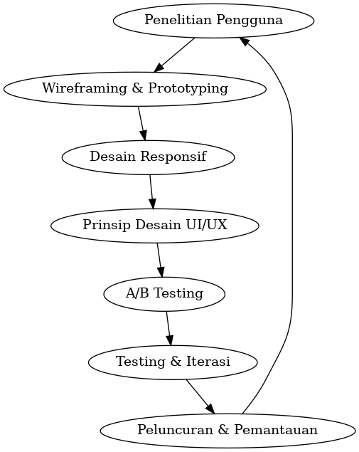  2.1 Rancangan optimasi UI  Tabel komponen 2.1 Rancangan optimasi UI e-commerce beserta deskripsi aktivitasnya:
  Tahapan | Durasi (Minggu)
  Penelitian Pengguna | 2-3 minggu
  Wireframing & Prototyping | 2 minggu
  Desain Responsif | 1-2 minggu
  Penerapan Prinsip Desain UI/UX | 1 minggu
  A/B Testing | 2 minggu
  Testing & Iterasi | 2 minggu
  Peluncuran & Pemantauan | Berkelanjutan
  Tahapan | Komponen Utama | Deskripsi Aktivitas
  Penelitian Pengguna | - Survei dan wawancara pengguna  - Persona pengguna  - Peta perjalanan pengguna (Customer Journey Map) | Mengumpulkan data untuk memahami kebutuhan, preferensi, dan kendala pengguna.
  Wireframing & Prototyping | - Wireframe  - Prototipe interaktif | Membuat rancangan awal antarmuka untuk menguji ide dan struktur desain.
  Desain Responsif | - Framework responsif (Bootstrap, Tailwind CSS)  - Pengujian perangkat | Memastikan desain dapat berfungsi di berbagai perangkat (desktop, tablet, ponsel).
  Prinsip Desain UI/UX | - Hierarki visual  - Navigasi intuitif  - Konsistensi warna dan tipografi | Menerapkan prinsip desain untuk memastikan tampilan menarik dan mudah digunakan.
  A/B Testing | - Variasi desain (A dan B)  - Alat pengujian (Google Optimize, Optimizely) | Membandingkan dua desain untuk menentukan versi yang lebih efektif.
  Testing & Iterasi | - Usability testing  - Umpan balik pengguna  - Data analitik | Mengidentifikasi dan memperbaiki masalah berdasarkan pengujian dan masukan dari pengguna.
  Peluncuran & Pemantauan | - Metrik performa (konversi, bounce rate)  - Monitoring alat (Google Analytics, Hotjar) | Meluncurkan desain akhir dan memantau kinerja serta membuat pembaruan sesuai kebutuhan.

